**XY670** *Scheda creata il 8 maggio 2024*

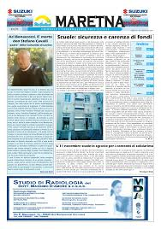 **Descrizione bibliografica**

\***MarEtna** : giornale d’informazione provinciale. – N. 1 (luglio 2012)- . - Aci Bonaccorsi (CT) : Nunzio Stefano Leone, [2012]- . - fascicoli : ill. ; 50x35 cm. ((Trimestrale; mensile dal 2013. - Il sottotitolo varia: giornale provinciale di Catania. - Disponibile anche online. - CAT0046139

Soggetto: Catania <prov.> - Periodici

**Volumi disponibili in rete** [2012-2016](http://www.maretna.it/chi-siamo/)

**Informazioni storico-bibliografiche**

**Redazione:** Via Stadio, 20 - Aci Bonaccorsi (CT)

**Editore e Direttore responsabile:** Nunzio Stefano Leone

**Responsabile di Corrispondenza:** Giovanni Zizzi

**Segreteria:** Luca Marton

**Contatti:** 347.3482470 - 346.1020971

**Sito:** www.maretna.it

**E-mail:** redazione@maretna.it

**Direttore Editoriale:** Giordano Marcello Gego

**Vice Direttore Editoriale:** Giuseppe Gego

**Grafica e Impaginazione:** Tipografia Ital Grafica - Aci Sant'Antonio

**Stampa:** Tipografia Ital Grafica - Aci Sant'Antonio

**Periodico:** Bimestrale

**Aut. Tribunale di Catania n° 60 del 12 Luglio 2012**

**Resp. Marketing:** 347.3482470

<http://www.maretna.it/chi-siamo/>.